诚信应考,考试作弊将带来严重后果！
_____________ ________
…

姓名 学号
学院 专业 座位号
( 密 封 线 内 不 答 题 )
……………………………………………………密………………………………………………封………………………………………线……………………………………线………………………………………

华南理工大学期末考试
《工科数学分析》2012—2013学年第二学期期中考试卷
注意事项：1. 考前请将密封线内填写清楚；
2. 所有答案请直接答在试卷上(或答题纸上)；
3．考试形式：开（闭）卷；
4. 本试卷共 4个 大题，满分100分， 考试时间90分钟。
题 号 | 一 | 二 | 三 | 四 | 总分
得 分
评卷人

一、计算题（每小题10分，共40分）
1. 求微分方程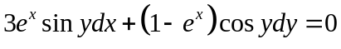的通解
解：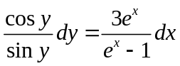，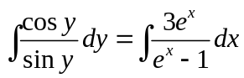
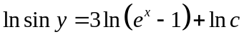，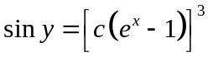
2. 设 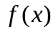 二阶可导,且满足方程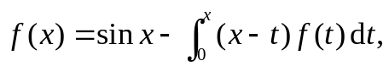求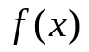.
解: 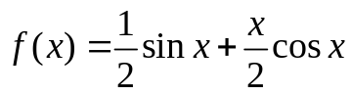
3. 设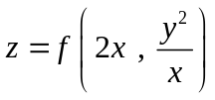，其中函数具有二阶连续偏导数，求。
解：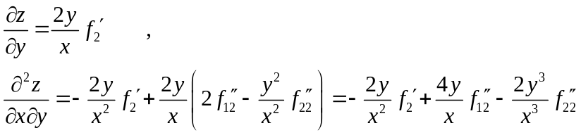
- 设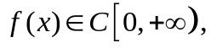且满足方程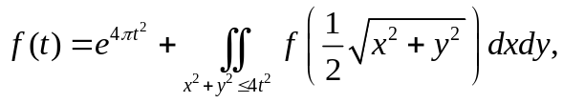
求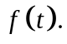
解: 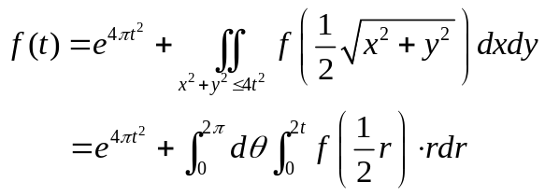
两边对 求导,得到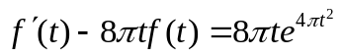,又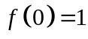
解得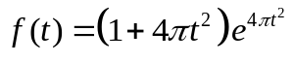

二、计算下列积分（每小题10分，共30分）
5. 计算 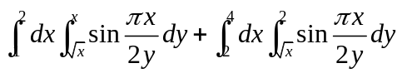
解:
6. 计算三重积分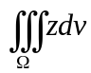，其中.由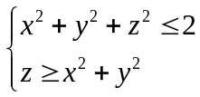所确定
解：由交线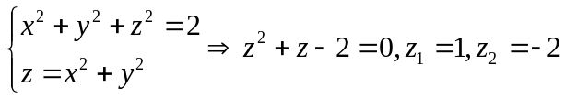（舍去）
于是投影区域为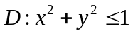，柱坐标下为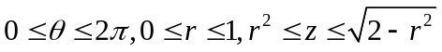
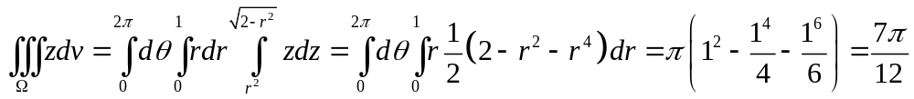
7. 计算三重积分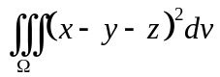，其中.是由单位球面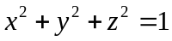围成的闭区域
解：由对称性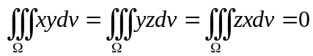
从而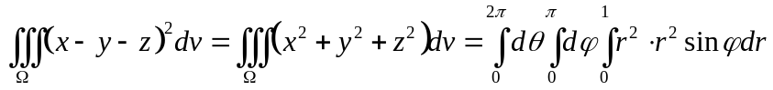
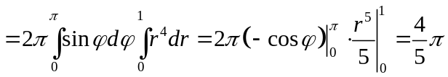
三、证明题（每小题10分，共20分）
8. 证明函数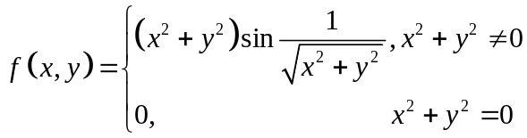在原点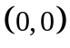处可微.
证明：由定义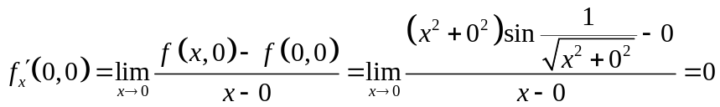
同理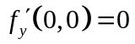
由于
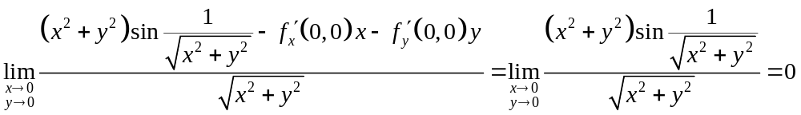
从而函数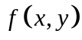在原点处可微。

9. 给定曲面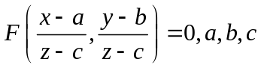为常数，其中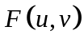有连续偏导数，证明曲面的切平面通过一个定点
证：令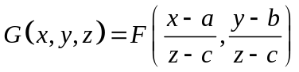，则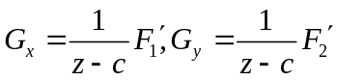
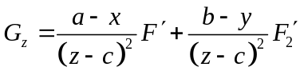
从而曲面在点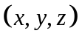处的切平面为
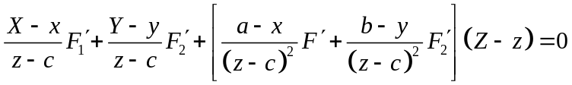，其中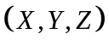为动点。
显然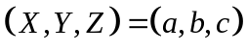时成立，故切平面均过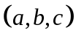。
四、应用题（共10分）
10. 在第一卦限内作椭球面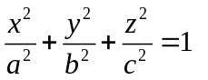的切平面，使该切平面与三坐标平面所围成的四面体的体积最小，求切点的坐标。
解：设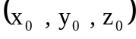为椭球面上在第一象限的一点，过此点的切平面方程为
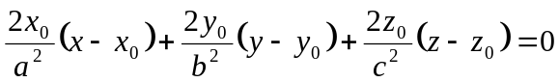
化成截距式方程
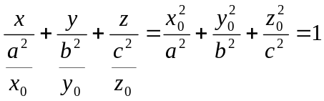
此切平面与坐标面围成四面体的体积为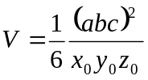。（下面我们去掉下标0）
要求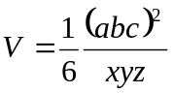满足条件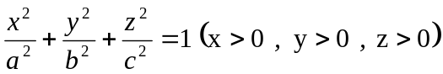的最小值，只需求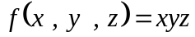满足条件的最大值。
由拉格朗日乘数法，只需求以下函数的驻点
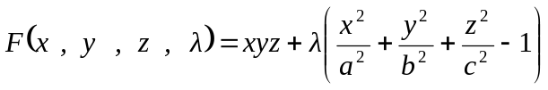
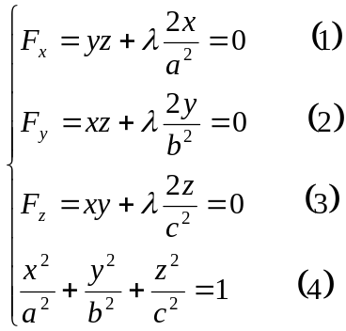 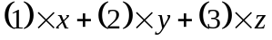得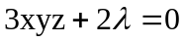
由此得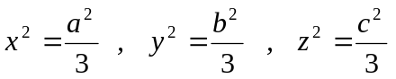，所以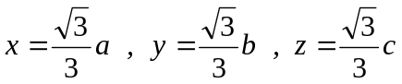(唯一),又根据实际问题,所求的最值存在,从而
当时，有最小体积，最小体积为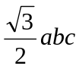。
切点坐标为

